5 класс
Русский язык
Дата урока: 18.11.21
Тема 4
Урок 29 Урок развития речи № 4 Письмо-повествование
Цель урока: формирование навыка написания писем родным, близким, друзьям.

ХОД УРОКА
I. Организационный момент.
- Добрый день, ребята.
- Приходилось ли вам писать или получать письма? Может быть, не вам, а вашим родителям? Как часто?
На сегодняшнем уроке вы научитесь писать такие письма, которые будут радовать ваших адресатов, на которые вы непременно получите ответ.

Восемнадцатое ноября
Классная работа
Урок развития речи № 4 Письмо-повествование
II. Актуализация знаний.
Лексико-орфографическая работа
Запишите в рабочую тетрадь определения.
Адресант – тот, кто пишет письмо, автор письма.
Адресат – тот, кому адресовано письмо.

Словарная диктовка
Прочитайте, пожалуйста,слова.

Адресант, адресат, отправитель, получатель, примите наши поздравления, почтальон, информация, хочется пожелать, обращение, здравствуйте, привет, благодарю, пожалуйста, всего доброго, до встречи, до свидания.

- Найдите и запишите в рабочую тетрадь этикетные слова, я хочу, чтобы они были вашими верными спутниками и в написании писем, и в жизни вообще.

III. Подача теоретического материала.
Устно
Письмо – это особый жанр. Это не просто текст, посылаемый кому-либо с какой-то информацией. У письма как вида речевого произведения свои особенности, оно строится по определенной схеме, и я предлагаю вам с ней познакомиться.
Какие же бывают письма?
(Письма бывают разные: деловые, дружеские, поздравительные, письма в газету).

Кому чаще всего мы пишем письма?
( Близким, знакомым, родным)

Зачем мы пишем письма?
(Чтобы поделиться своими мыслями, чувствами, переживаниями. В письмах мы можем дать совет, утешить, поспорить, рассказать о своих делах)

Рассмотрите таблицу
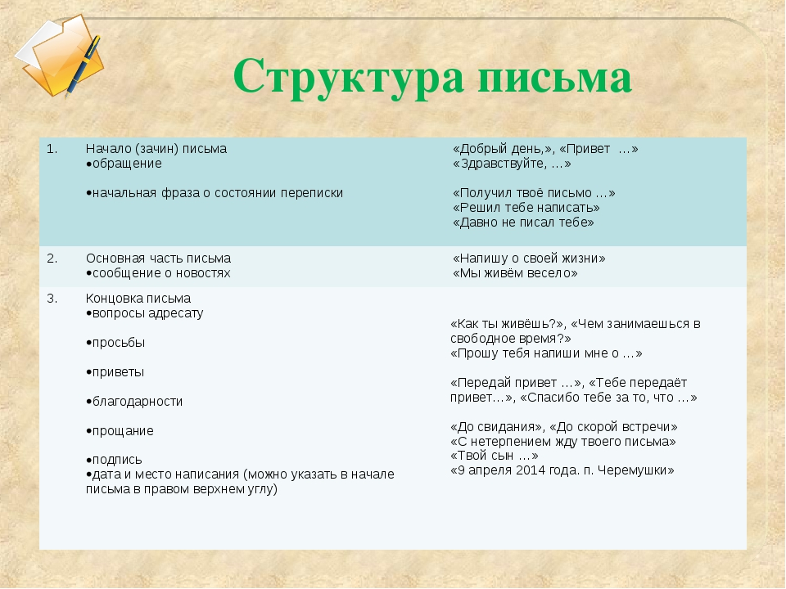
Прочитайте, как пример, письмо написанное вашей сверстницей.
Здравствуй, милая Люда!
Получила твое письмо, сразу отвечаю. Я пока не могу ходить в школу. Нога уже не болит, но гипс снимут только через 10 дней.
Хочу рассказать тебе о чуде, которое появилось у нас в доме. Вчера нам подарили цветок. У него есть иголки. Это кактус. Он напоминает колючего ежика. Я узнала, что родился кактус в пустыне. Он занимает немного места, и уход за ним простой. У кактуса сочный стебель ярко-зеленого цвета. За окном лежит снег, а на подоконнике красными огоньками цветет кактус. Он напоминает яркий букет.
Люда, пожалуйста, приезжай к нам скорей! Я хочу показать тебе это чудо. Передавай привет Вике, Кате. До свидания.
Твоя подруга Надя.
20 января 2009 года

ЗАДАНИЕ:
В рабочей тетради напишите письмо бабушке, дедушке или другу (подруге).
РЕКОМЕНДАЦИИ: используйте таблицу «Структура письма»

IV. Домашнее задание.
Напишите письмо учителю, любимому литературному герою, фантастическому существу…. Главное, чтобы при написании письма вы учитывали всё то, что узнали на уроке.

Задание, выполненное в письменном виде, должно быть сфотографировано или от-сканировано и отправлено в виде файла. Для обратной связи можно использовать электрон-ную почту bondareva14031983@gmail.com, социальные сети ВК, ОК.



